2023年上海海事大学财务室档案库房改造项目（密集架与地面）需求书

- 项目描述
根据上海海事大学财务档案库房室内结构情况（一楼潮湿，面积约70m²），综合考虑库房临水易潮的特殊性，以及档案的使用特点等，合理利用空间，设计、制作并安装档案密集架。

二、 项目清单及相关要求
（一）密集架结构要求
1. 密集架分成两个区域，
2. 移动式密集架为框架式钢结构，须包含底盘、立柱、搁板及支撑板、顶板、护板、面门、传动机构、导轨、防震装置、制动等装置及防尘、防鼠装置。建议采用宝钢产冷轧板及不锈钢，立柱为1.5mm，搁板、门面、挂板为1.2mm，顶板、侧板为1.0mm。底盘为宝钢钢板3.0mm，搁板每层可承重不少于100kg。
3. 密集架为手动，要求摇手柄的操作摇力小于10N，以便工作人员操作。
（二）密集架安全要求
1. 密集架须为双轴传动结构，中枢传动，以保证运行的平稳性。
2. 考虑防潮防锈目的，密集架轨座、轨道、护板须采用304不锈钢材料，轨座厚度不小于2.5mm，轨道方钢约20*20mm，护板厚度不小于1.5mm,宽度约需12cm。
3. 以安全为原则，轨道敷设同时须对地面进行处理，以确保轨座底部平稳。轨座底部要求用混凝土充实，干透后，再加装不锈钢轨道护板。
4. 边列须装有锁具，存取更安全。
5. 密集架各列之间须装有磁性橡胶密封条。顶部防尘板，底部防鼠板和防倒钩，做到防火、防尘、防鼠、防光、防盗、防倾倒的功能。
密集架具体标准不低于下表要求：
序号 | 部件  名称 | 配置 | 钢板要求 | 采用标准 | 技术参数 | 性能备注
1 | 底盘 | 底梁 | 宝钢冷轧钢板 | GB699-88 | δ=3.0 | 底盘四周采用整体焊接，移动列底盘上装有防倾倒装置。（不采用挂板结构）
1 | 底盘 | 轴承档
1 | 底盘 | 夹紧板
2 | 轨道 | 轨道 | 宝钢不锈钢 | GB699-88 | 20×20 |  | 304不锈钢方钢
2 | 轨道 | 地轨座 | 宝钢不锈钢 | GB699-88 | δ=2.5 |  | 304不锈钢钢板
3 | 架体 | 立柱 | 宝钢冷轧钢板 | GB710-88 | δ=1.5 | 加筋工艺，结构结实、坚固
3 | 架体 | 搁板 | 宝钢冷轧钢板 | GB710-88 | δ=1.2 | 搁板加筋工艺，结构坚实坚固。钢性好，在双面搁板中间有分隔档
3 | 架体 | 顶板 | 宝钢冷轧钢板 | GB710-88 | δ=1.0
3 | 架体 | 书档 | 宝钢冷轧钢板 | GB710-88 | δ=1.2
3 | 架体 | 挂板 | 宝钢冷轧钢板 | GB710-88 | δ=1.2 | 表面喷塑
3 | 架体 | 封板 | 宝钢冷轧钢板 | GB710-88 | δ=1.2
4 | 面板 | 门板 | 宝钢冷轧钢板 | GB710-88 | δ=1.2 | 设计新型、门板平整、强度好
5 | 侧板 | 侧面板 | 宝钢冷轧钢板 | GB710-88 | δ=1.0 | 采用三段拼接工艺、上下灰色，中段蓝色
6 | 传动机构 | 传动轴 | 宝钢45#钢 | GB699 | Φ20 | 实心轴，双轴中枢传动结构
7 | 传动机构 | 连接钢管 | 宝钢 | GB699 | Φ30*2.5 | 无缝钢管
8 | 传动机构 | 铁滚轮 | 国内优质 | GB9439-88 | Φ120 | 高强度铸铁、发黑

（三）密集架采购数量
数量 ：14列 分成2个区，每个区7列架体 两边安装门
单列规格： 4360mm（长）*620mm（列宽）*2350mm（高度）*5节型*10层
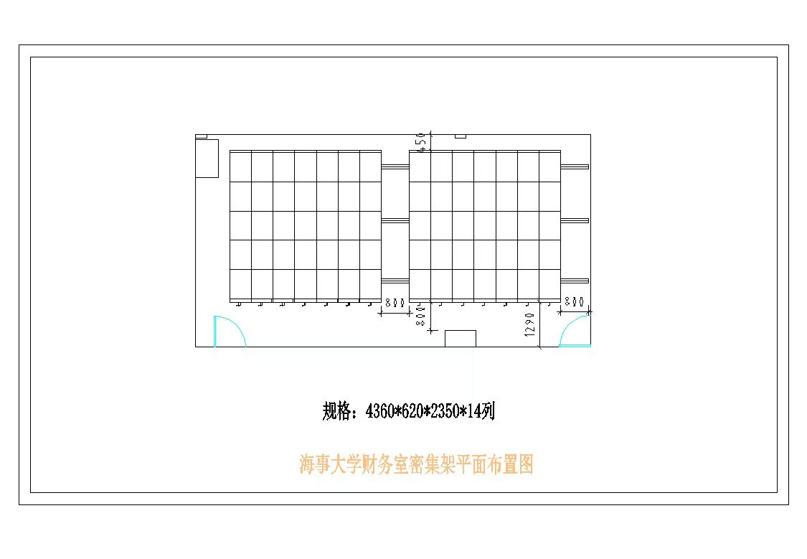
（四）其他
安装完毕后，须负责对档案库房进行整体清扫，确保验收时库房环境干净整洁。

三、付款方式
货到安装完成并经甲方验收合格后30日内，甲方应向乙方一次性支付全部合同款项。合同内全部款项均以“银行转账”方式予以支付。

四、交货期及交货地点
1.要求中标单位于合同签订之日起30日内向乙方交货并完成所有安装工作（具体安装时间以甲方通知为准）。
2.安装地点为：上海海事大学临港校区行政楼106室（财务处库房）

五、质保期及售后服务要求
须提供不少于5年的质保及售后服务，售后服务须响应及时。

六、业绩案例
1.提供近两年类似库房密集架项目的业绩案例供消防参考，以合同清晰扫描件为准。

